# 一、Git以及相应控件下载

## 第一步：登录网址：“192.168.1.20:10101”

## 第二步：点击 “版本库”

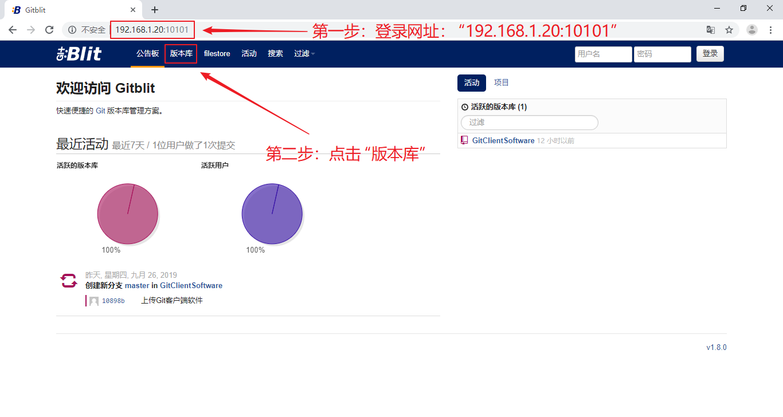

## 第三步：点击 “GitClientSoftware”

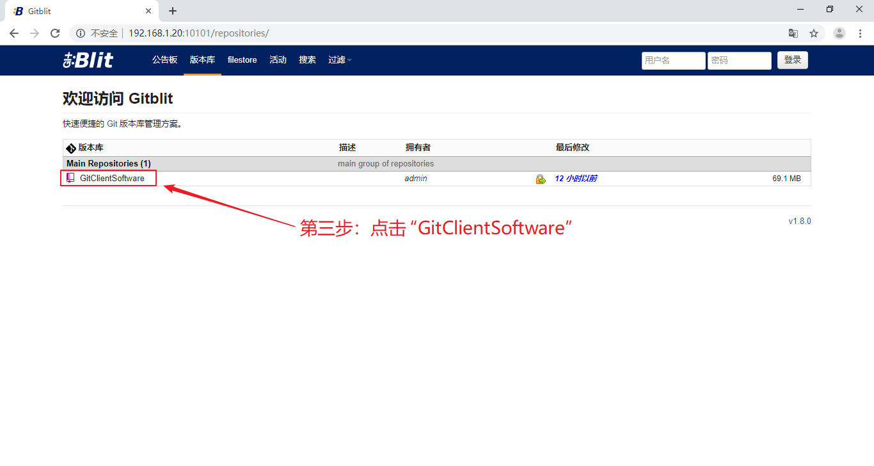

## 第四步：点击 “目录”

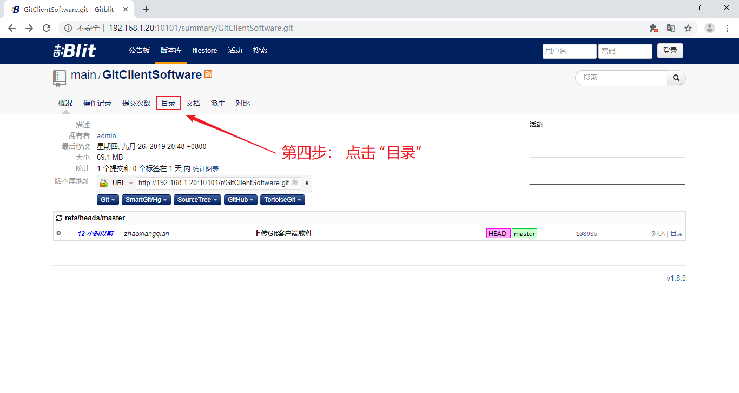

## 第五步：点击 “zip”，下载安装包

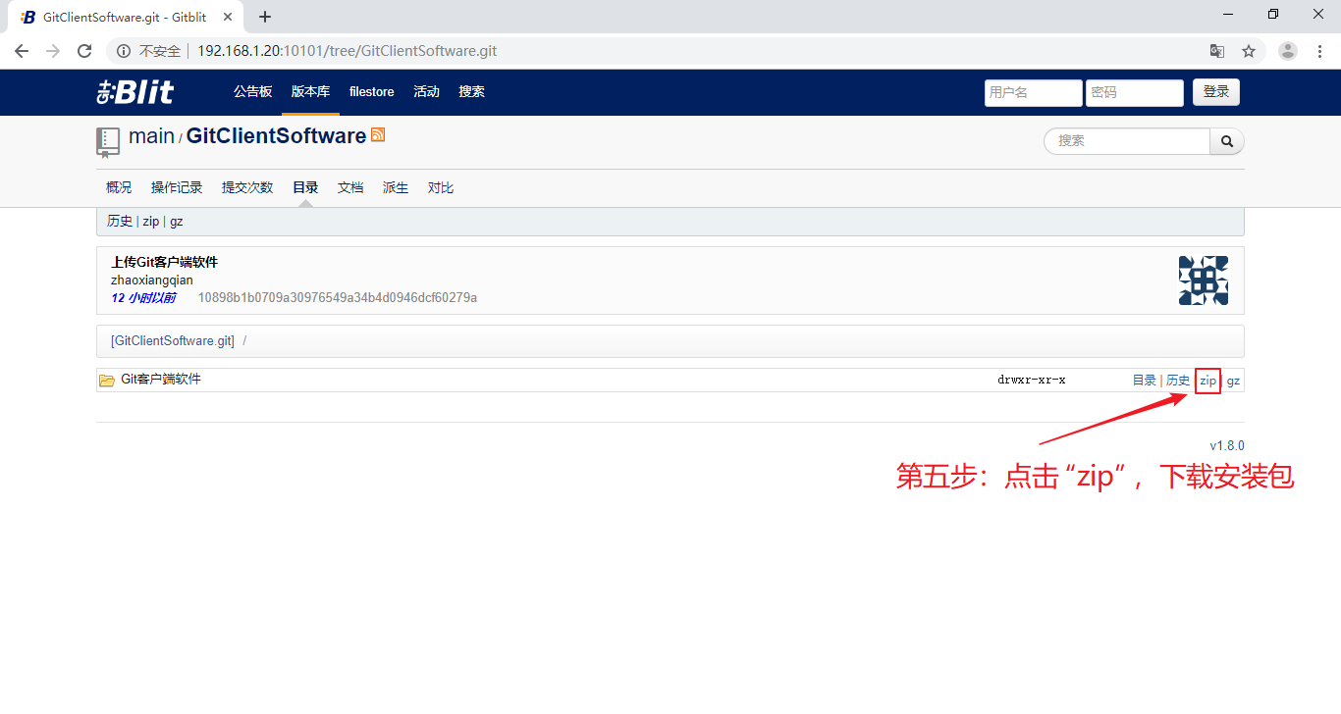

## 个人账户登录：

在窗口右上角输入用户名（用户名字的小写全拼），密码（默认为12345678），登录后点击右上角用户处的下拉箭头可修改密码。

# 二、Git安装

将之前下载的 “zip”文件进行解压，然后打开文件夹，双击 “Git-2.22.0-64-bit.exe” 进行安装。

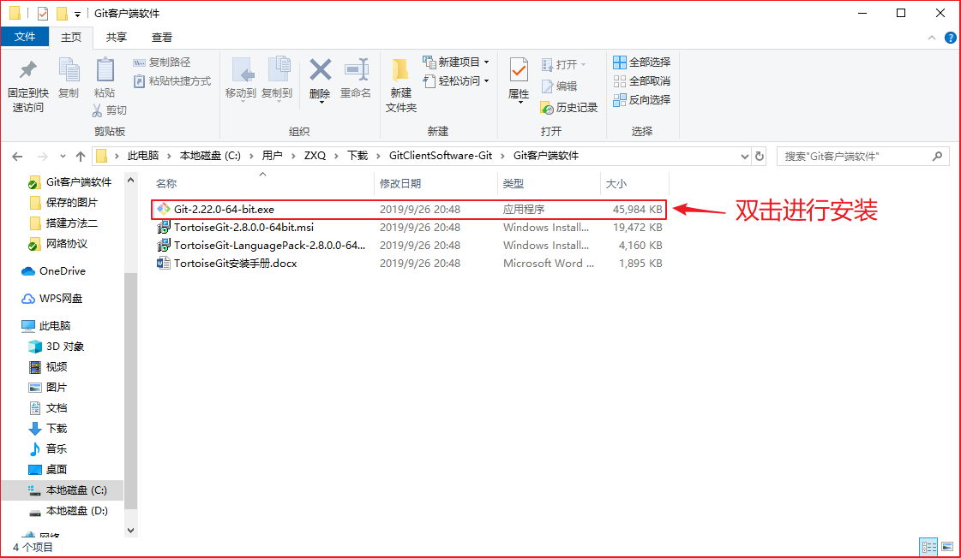

## 第一步：双击“Git-2.22.0-64-bit.exe”点击“next”。

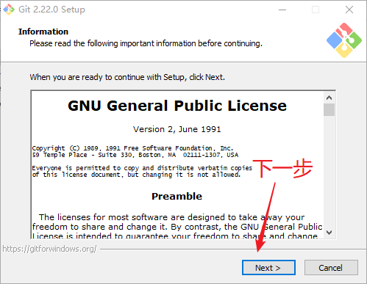

## 第二步：选择安装路径，然后点击“next”

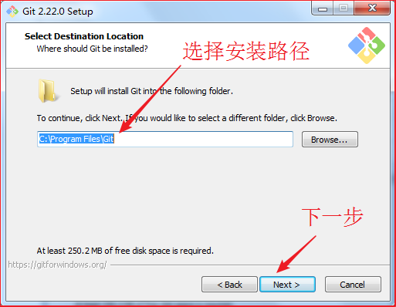

## 第三步：默认点击“next”

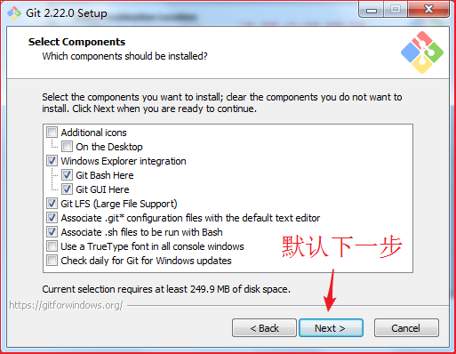

## 第四步：默认点击“next”

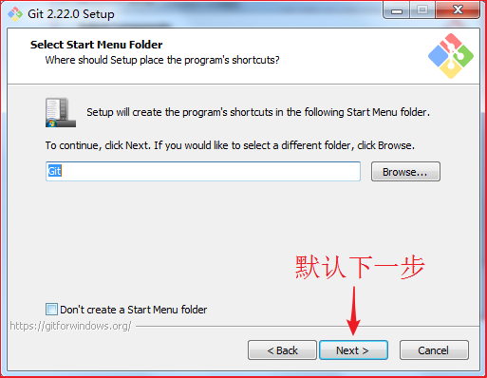

## 第五步：默认点击 “next”

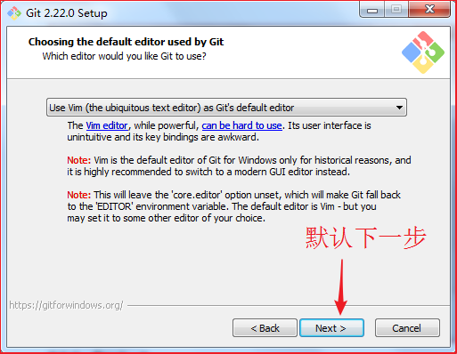

## 第六步：选择 “Use Git from Git Bash only”，点击“next”

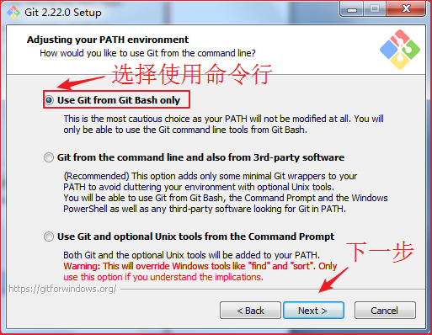

## 第七步：默认点击 “next”

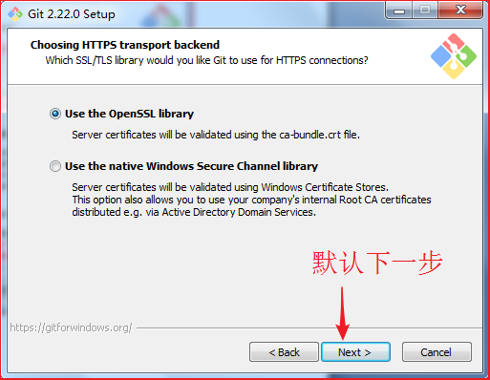

## 第八步：默认点击“next”

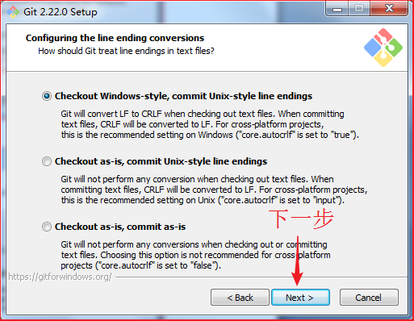

## 第九步：默认点击“next”

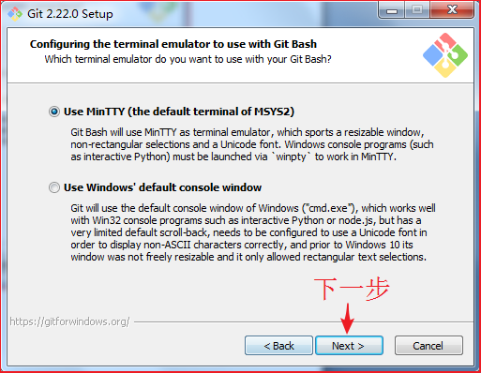

## 第十步：默认点击 “next”

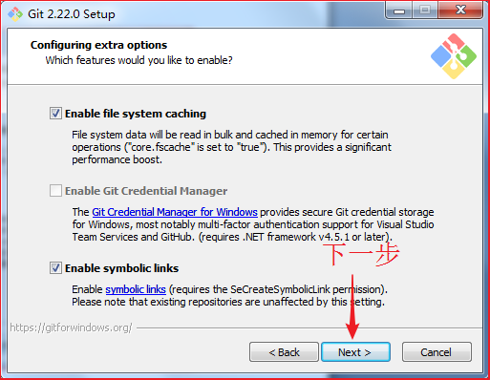

## 第十一步：点击“安装”

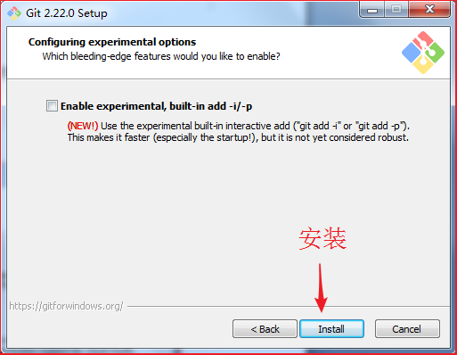

## 第十二步：安装完成

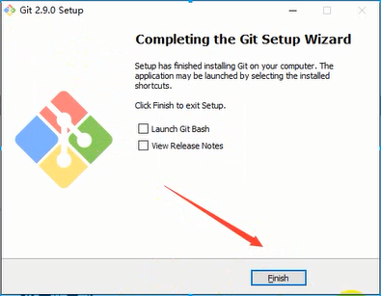

# 三、TortoiseGit安装

## 3.1 安装程序包

* 双击TortoiseGit-2.6.0.0-64bit.msi，弹出安装导向页面

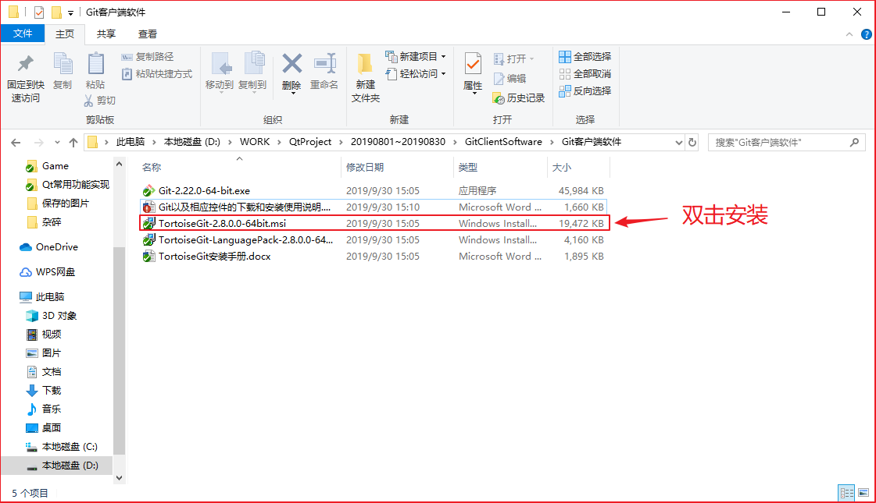

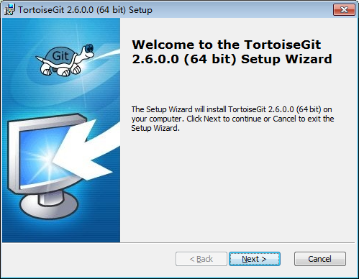

* 一路Next> 即可，配置均选择默认

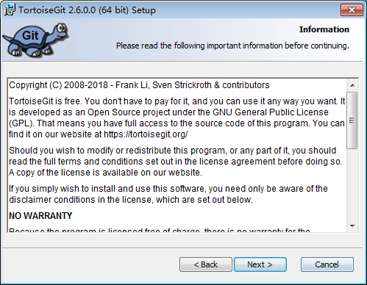

* 点击Install

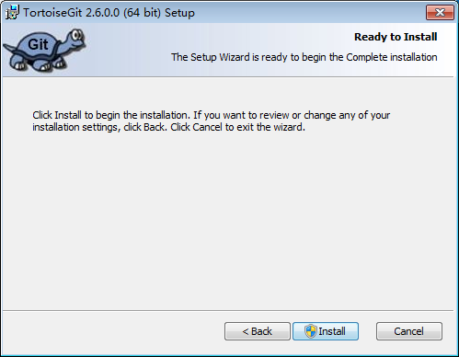

* 点击Finish，如果以前有老版本,则选择覆盖,关闭旧程序并尝试重启即可

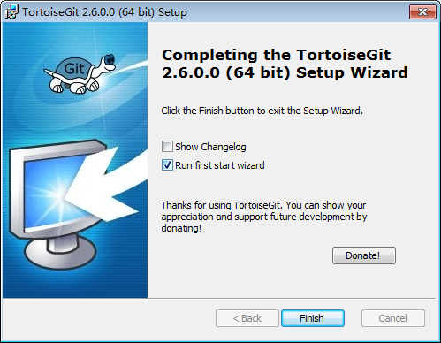

## 3.2 安装语言包

如果想使用英文版本的该工具，不想使用中文版本的，则该模块操作可忽略

* 双击TortoiseGit-LanguagePack-2.6.0.0-64bit-zh_CN.msi，弹出安装导向

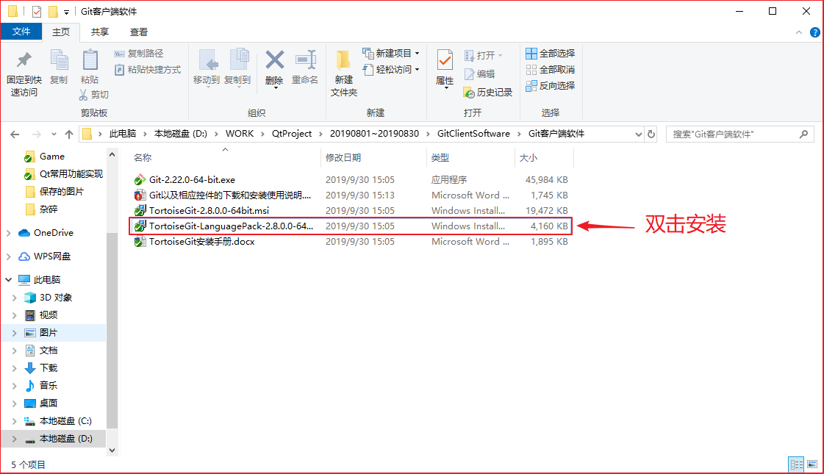

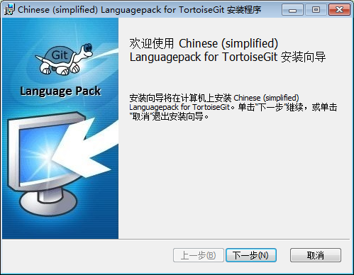

* 点击下一步，安装完成后，点击完成

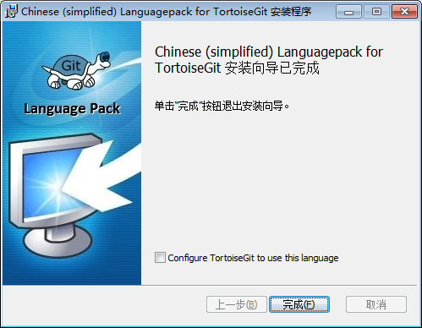

* 在空白处点击鼠标右键, 选择 --> TortoiseGit --> Settings, 弹出配置界面(当TortoiseGit安装完成后，鼠标右键点击后，默认出现 TortoiseGit 相关选项)

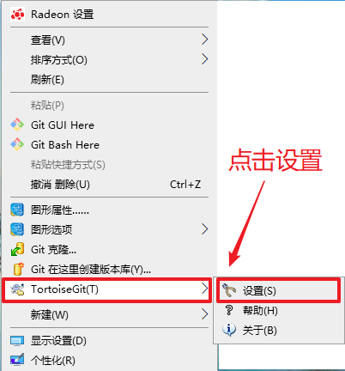

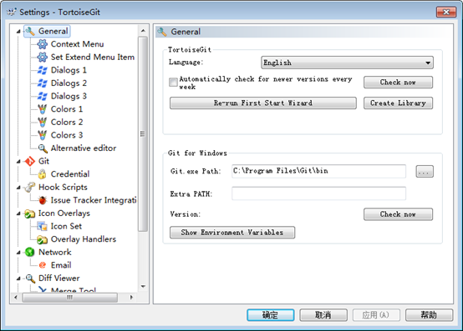

* 点击General，在页面中选择Language下拉框，选择“中文(简体)中华人名共和国”，然后点击应用，确定关闭对话框(当然也可以继续使用英文)

　　   如果使用英文：该步骤和下一步骤可直接跳过

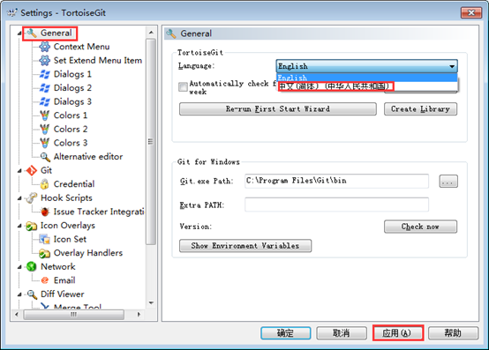

* 在空白处再次点击鼠标右键,可以看到弹出菜单中已经变成中文. 原来的 Settings 变成 设置; Clone 变为 克隆，点击设置(S)，再次弹出配置界面

# 四、Git使用

## 1、克隆

登录 “192.168.1.20:10101”本地 Git 服务器，当然亦可以登录 “<https://github.com/>”或是 “<https://gitee.com/>”等互联网服务器克隆；

与 操作一“Git以及相应控件下载”中一样的操作，到第三步，点击要克隆的库

### 方法一：

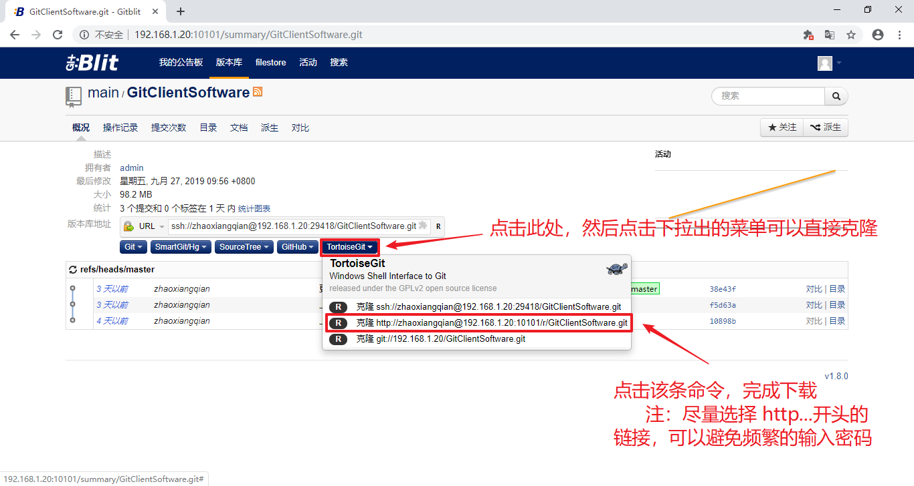

### 方法二：

鼠标移至空白处单击右键，弹出以下菜单：

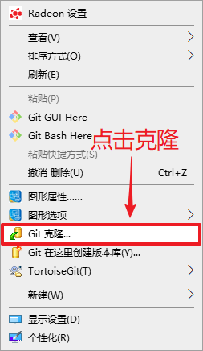

点击克隆（clone），弹出以下窗口

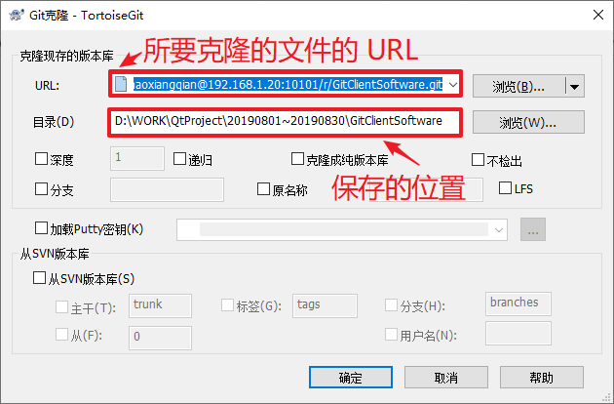

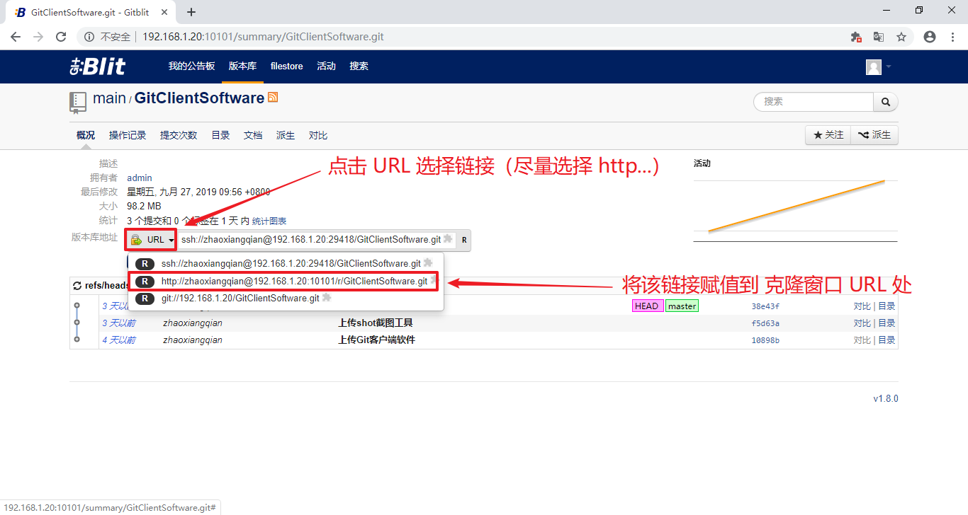

设置目录位置（目录位置是鼠标右击点击克隆时所在路径），点击确定，完成克隆；

## 2、提交

项目更改后需要提交时，在项目的路径下，点击鼠标右键，弹出菜单，点击 “Git提交…”

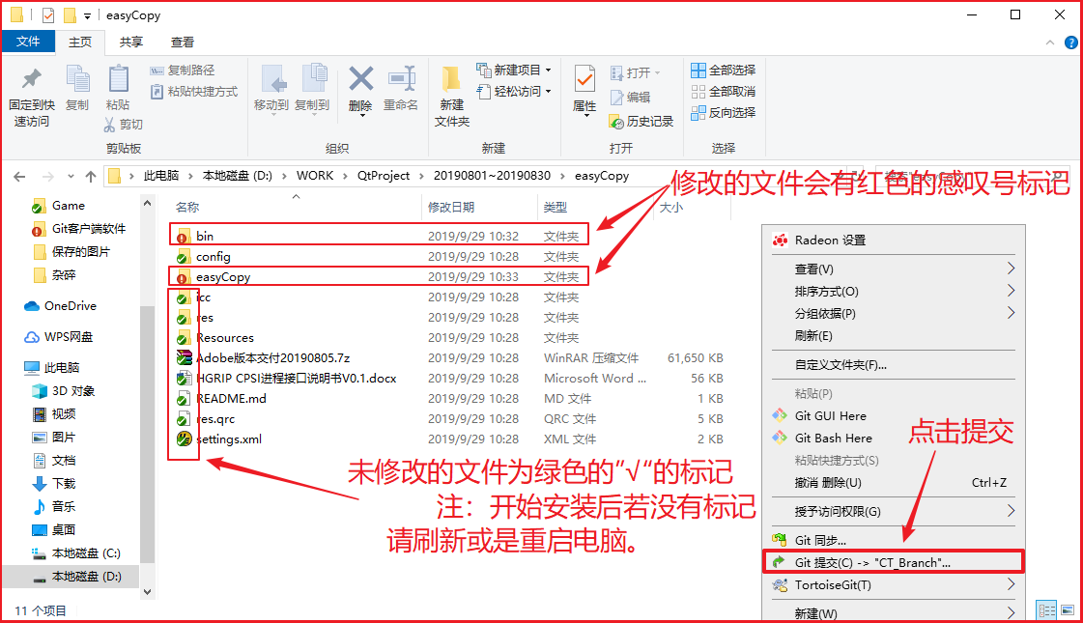

点击提交后打开以下窗口，在日志信息处填写提交日志，变更列表处勾选提交的文件，一般系统会自动勾选提交的文件（注意：首次在项目中添加的文件要手动勾选），完成后点击“提交并推送”完成提交。（必须是“提交并推送”这个选项，若默认不是该项，可以点击右侧的下拉箭头选择）；

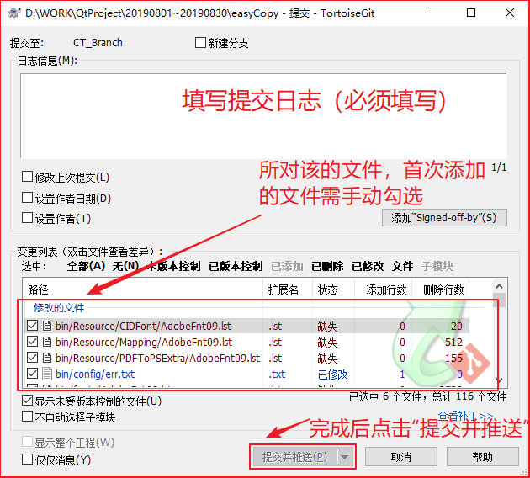

## 3、还原

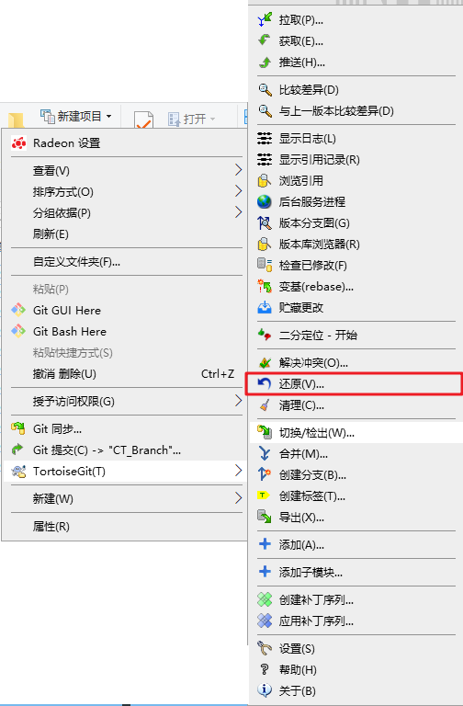

可以使你的本地项目还原为服务器上版本；

## 4、查看日志

在对应的项目文件下，右键“”显示日志，如下图所示，通过日志，可以很直观的看到提交相关记录。比如提交人、提交时间、提交了那些文件等等。这些信息便于以后进行文件对比或者版本回滚（后面将会介绍）。

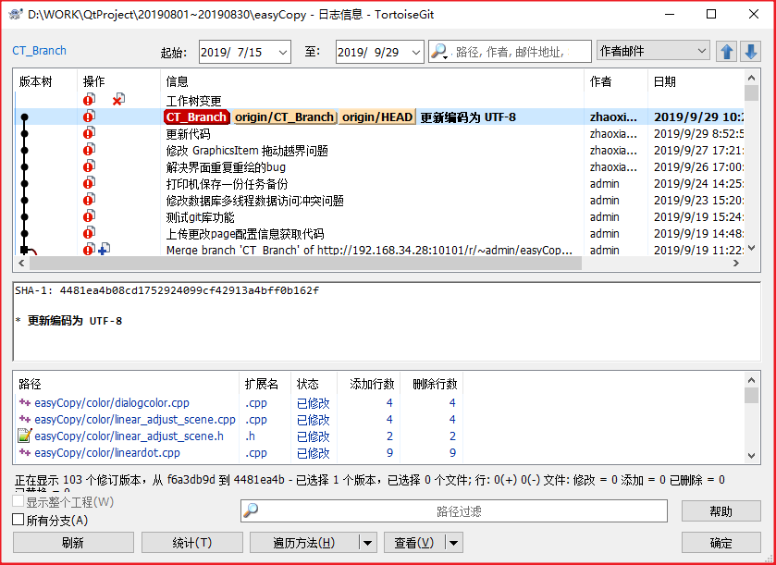

## 5、分支

发现问题：你代码写了很多，运行OK；但是突然想加个新功能进去，这个功能你也不知道能否正常运行，而且修改过程中，除了新加代码和文件进去，还会修改以前的代码。要是万一失败，修改回来也是一种很麻烦的事情。这种时候很多人就用备份方式。来看看git是怎么优雅的处理这个问题的。

　　git的处理方式：当你想加一个新功能进去的时候，你可以新建一个分支，例如名字叫newbranch，然后在分支中把新功能加上去，如果OK，将代码合并到master分支上，如果新功能失败，切换回master分支上来，在newbranch写的代码，又全看不到了。

　新建一个分支，右键-->TortoiseGit-->Create Branch，右键，你会发现当前的分支为你新建

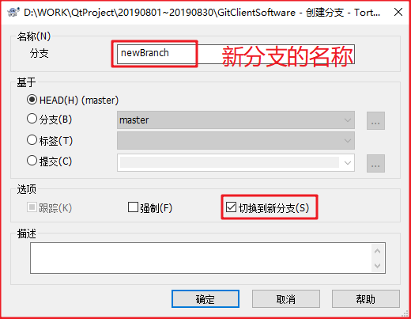

的newBranch分支了“”，接下来，就开心新增你的功能。提交我们的代码到newbranch分支的本地仓库，参考之前的4.2

右键-->TortoiseGit-->Switch/Checkout，选择master即可切换分支，使之回去master，此时右键提交又会变回“”

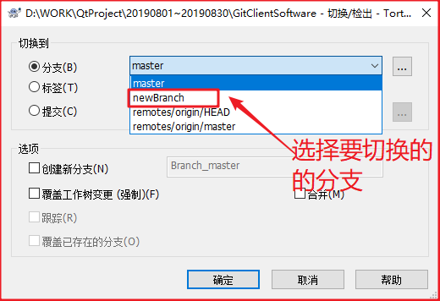

## 6、合并分支

右键-->TortoiseGit-->Merge，选择被合并的分支，即newbranch。如下图

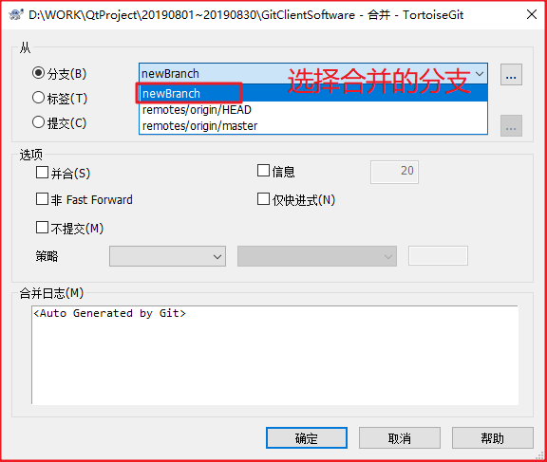

点击确定即可完成。

## 7、拉取

此时，我们团队还有另一个成员B，他需要获取我最新修改的内容，该怎么操作呢？

首先B切换到跟我同一分支，然后右键-->Git Pull，点击确认即可，就可将我修改的内容拉取到他的本地版本库。

## 8、版本回滚

先查看日志，确定想回滚到哪个版本，然后右键-->Reset “master” to this…，表示将当前master分支上的文件回滚到这个版本，如下图：

